Integracija dosevkov za ozelenitev tal v njivskem kolobarju- nadomeščanje dušika iz mineralnih gnojil pri gnojenju naslednje poljščine
(Predstavitev poskusov EIP projekta 16.5 na kmetiji Medved)
-Posevek Mnogocvetne ljulke in Inkarnatke v dveh rokih setve:
INKARNATKA 2. ROK SETVE (26.9.2022)
INKARNATKA 1. ROK SETVE (2.9.2022)
MNOGOCVETNA LJULKA 2. ROK SETVE (26.9.2022)
MNOGOCVETNA LJULKA 1. ROK SETVE (2.9.2022)
KONTROLA (SAMO PREORANO)

-Založenost tal pred setvijo :
P2O5 (Al) 6,5 (B)
K2O (Al) 16,6 (B)
pH (KCl) 6,35
Organska snov (%) 4,60

Cene mineralnih N gnojil so visoke in na mnogih KMG že presegajo še sprejemljive vrednosti za njihovo nabavo. V Sloveniji je, predvsem na poljedelsko usmerjenih KMG brez rejnih živali in uporabe živinskih gnojil ter mešanih KMG z malo rejnih živali oz. živinskih gnojil, nabava mineralnih N gnojil zmanjšana ali pa gnojil ne bodo nabavljali. Projekt preko številnih oblik prenosa znanja v prakso vpeljuje v njivski kolobar dosevke za ozelenitev tal z namenom zmanjševanja potreb po mineralnih N gnojilih pri gnojenju poljščin. V projektu želimo dejansko prikazati, za koliko lahko zmanjšamo uporabo mineralnih N gnojil pri naslednji poljščini, če dosevek (prezimna metuljnica + manjši delež enoletnih neprezimnih rastlin, ki cvetijo v jeseni – facelija, bela gorjušica):
– sejemo v različnih rokih setve (pozno poleti ali v jeseni) za maksimiranje simbiotske vezave N;
– pred setvijo naslednje poljščine v kolobarju, bodisi v celoti zaorjemo in nato opravimo setev, bodisi le pomulčimo in setev poljščine opravimo z minimalno obdelavo tal.
V projektu dejansko ugotavljamo pridelek naslednje poljščine ob zmanjšanem gnojenju ali brez gnojenja z N iz mineralnih gnojil. Težišče projekta je torej v povečevanju proizvodnega potenciala njivskih površin ob zmanjšanem vnosu (za polovico ali celo več) N iz mineralnih gnojil. Stalna pokritost poljedelskih površin z rastlinami (tudi preko jesensko-zimskega obdobja, kar nam omogočajo dosevki za prezimno ozelenitev tal) pa zmanjšuje možnost erozije in degradacije tal.

Projekt se kompleksno osredotoča še na druge okolijsko zelo aktualne problematike (izpiranje N, simbiotska vezava N, sekvestracija ogljika, …).
Načrt gnojenja za leto 2023:
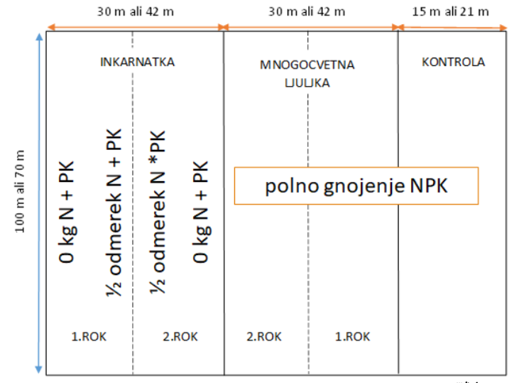
Za gnojenje na kmetiji Medved bomo uporabili: NPK 0:14:28, NPK 6:12:24, UREA (46%)

Osnovni podatki in partnerji:
